房地产价格评估报告

估价项目名称：陈俊翰、王小丽共同共有的位于瑞安市飞云街道和盛佳苑8幢二单元902室住宅房地产市场价值评估

估价委托人：温州市鹿城区人民法院

房地产估价机构： 乐清市联达房地产估价有限公司

注册房地产估价师：邓 兵 注册号5120040598
黄耀冕 注册号3320170022

估价报告出具日期：二零二二年九月十三日

估价报告编号：乐联估字【2022】第0044号

致估价委托人函
温州市鹿城区人民法院：
受贵院的委托，我们于2022年9月9日指派专业估价人员对坐落于瑞安市飞云街道和盛佳苑8幢二单元902室住宅房地产的公开市场价值进行了评估。
1、估价对象：坐落于瑞安市飞云街道和盛佳苑8幢二单元902室，其所在宗地四至为：东临瑞南大道，南临凤华嘉园，西临近河流，北临飞龙路。建筑面积：126.91㎡，用途：居住。
2、估价目的：为人民法院确定财产处置参考价提供参考依据。
3、价值时点：2022年9月9日（即为现场查勘日）。
4、估价结果：估价人员根据估价目的，遵照《中华人民共和国城市房地产管理法》、《中华人民共和国土地管理法》、国家标准《房地产估价规范》等法律法规和技术标准，遵循独立、客观、公正、合法的原则，选用适宜的估价方法进行分析、测算和判断，确定估价对象于价值时点的公开市场价值为：单价：人民币15800元/平方米，大写：每平方米人民币壹万伍仟捌佰元整；总价：人民币2005178元整，大写：人民币贰佰万零伍仟壹佰柒拾捌元整。 (按委托方要求估价结果取值精确到万元，总价201万元整，大写：人民贰佰零壹万元整。)

注：1、本次评估结果未考虑办理不动产权证所需的一切税费和拍卖佣金。
2、本次评估结果已考虑估价对象房屋室内不可拆除的装修价值（例如：地砖、墙砖、乳胶漆、木地板、吊顶等），但未考虑房屋室内设施、设备及家具的价值。

特此函告。

乐清市联达房地产估价有限公司
法定代表人：才群
2022年9月13日

目 录
第一部分 估价师声明 1
第二部分 估价假设和限制条件 2
第三部分 房地产估价结果报告 5
一、估价委托人 5
二、房地产估价机构 5
三、估价目的 5
四、估价对象 6
五、价值时点 6
六、价值类型 6
七、估价原则 7
八、估价依据 7
九、估价方法 8
十、估价结果 9
十一、注册房地产估价师 9
十二、估价作业期 9
十三、估价报告应用的有效期 10
第四部分 房地产估价技术报告 11
第五部分 附件 11
附件一、估价对象位置图 12
附件二、估价对象实景照片 13
附件三、估价委托书（复印件） 15
附件四、《不动产信息查询记录》（复印件） 17
附件五、房地产估价机构估价资质证书（复印件） 18
附件六、房地产估价机构营业执照（复印件） 19
附件七、注册房地产估价师证书（复印件） 20

第一部分 估价师声明
我们郑重声明：
1、我们在本报告中陈述的事实是真实的和准确的。
2、本报告中的分析、意见和结论是我们公正的专业分析、意见和结论，并受到本报告中已说明的假设和限制条件的限制。
3、我们与本报告中的估价对象没有利害关系，也与有关当事人没有个人利害关系或偏见。
4、我们依照中华人民共和国相关法律、法规和国家标准《房地产估价规范》等进行分析，形成意见和结论，撰写本报告。
5、我们已对本报告中的估价对象进行了实地查勘，但未对其结构及相关设备的质量进行检测。建筑结构及其相关设备质量情况，最终应以有相关资质的部门或机构的鉴定结果确定。
6、没有人对本报告提供重要的专业帮助。
注册房地产评估师：
姓 名 | 注册号 | 签 名 | 日 期
邓 兵 | 5120040598 |  | 2022.9.13
黄耀冕 | 3320170022 |  | 2022.9.13

第二部分 估价假设和限制条件

一、一般假设
1、估价委托方提供的房地产估价必需的资料和信息应是真实合法和完整的。
2、本估价结果是根据公开市场前提下确定的房地产市场价值，未考虑国家宏观经济政策发生重大变化及遇到自然力和其他不可抗力对估价结果的影响。
3、本报告在使用有效期内房地产价值无大的波动。
4、估价对象拥有合法的产权，并能按照批准的用途在合法的使用期限内持续有效地使用。
5、估价人员未对估价对象的结构及其设备的质量进行检测，不能确定其有无内部缺陷，本报告假设其质量足以维持正常的使用寿命为估价结果成立的前提。
6、假设该估价对象房地产在价值时点的状况与现场勘察状况一致。

二、未定事项假设
未定事项假设是对估价所必需的尚未明确或不够明确的土地用途、容积率等事项所做的合理的、最可能的假定。本次估价无未定事项假设。
三、背离事实假设
背离事实假设是因估价目的的特殊需要、交易条件设定或约定，对估价对象状况所做的与估价对象的实际状况不一致的合理假定。该估价对象有抵押、有查封，但是涉执房地产处置司法评估不考虑评估对象被查封以及原有担保物权和其他优先受偿情况，故此次评估视为没有抵押、没有查封、未设立担保物权及其他优先受偿权。
四、不相一致假设
不相一致假设是在估价对象的实际用途、登记用途、规划用途等用途之间不一致，或不同权属证明上的权利人之间的不一致，估价对象的名称或地址不一致等情况下，对估价所依据的用途或权利人、名称、地址等的合理假定。本次估价无不相一致假设。
五、依据不足假设
依据不足假设是估价委托人无法提供估价所必需的反映估价对象状况的资料以及注册房地产估价师进行了尽职调查仍然难以取得该资料的情况下，对缺少该资料及对应的估价对象状况的合理假定。本次估价无依据不足假设。

六、限制条件
1、本估价报告仅为委托人因法院办理案件需要，提供委估房地产市场价格参考，未经本公司同意，本报告不能用于本估价目的以外的其他用途，不能全部或部分发表于公开媒体上，也不能提供给不相关的第三方。凡因委托方使用估价报告不当引起的后果，本公司和估价人员不承担相应的责任。
2、估价中所涉及的房地产建筑面积、土地面积等数据以委托方提供的资料为准。如果面积数据发生变化，最终的面积数据以相关部门出具的合法有效的证明资料来确定，并对估价结果做出相应调整。
3、本估价报告在应用的有效期内，若估价对象的用途、质量、权利状况及房地产价格标准发生变化，并对估价结果产生明显影响，应重新对估价对象进行估价。
4、本估价报告中的估价技术报告一般不提供于委托方，仅作为公司存档和相关部门审查时使用。因此估价技术报告不作为本报告应用的要件。
5、如发现本估价报告文字或数字因打印、校对或其他原因出现误差，请通知本机构更正，否则误差部分无效。

第三部分 房地产估价结果报告
一、委托方：
单位名称：温州市鹿城区人民法院；
二、估价方：
机构名称：乐清市联达房地产估价有限公司；
法定代表人：才群；
地 址：浙江省乐清市乐成镇双雁路321号；
估价资质等级：贰级；
资质证书编号：浙建房估证字[2006]017号；
资质证书有效期：2020年06月28日至2023年06月28日；
统一社会信用代码：913303827888388607；
联系电话：0577-62536223。
三、估价对象概况：
1、区位状况：
估价对象坐落于瑞安市飞云街道和盛佳苑8幢二单元902室，其所在宗地四至为：东临瑞南大道，南临凤华嘉园，西临近河流，北临飞龙路。周边配套设施齐全，能够满足居民的日常生活需求，区域内有瑞安市飞云中学、瑞安市飞云中心小学、瑞安市江南实验幼儿园等，教育资源丰富，附近有瑞南公园。临近城市主干道路，道路四通八达，交通较好，临近东风公交站点，103路、107路会经停本站等，居民出行较为方便，周边基本无污染，环境适宜居住。
2、实物状况：
根据现场勘查和查阅相关资料：
估价对象所在地址为瑞安市飞云街道和盛佳苑8幢二单元902室，地上建筑16层，地下1层，估价对象位于9楼，为混合结构。估价对象证载建筑面积126.91㎡，估价对象外墙涂料部分大理石，铝合金窗，防盗门入户，客厅厨房抛光砖地面，厨房墙面瓷砖，客厅墙面护墙塑料板，卧室木地板，内墙护墙塑料瓶部分墙布，整屋吊顶，卫生间墙面地面均为瓷砖，并配有马桶、台盆、淋浴房等，估价对象通风采光较好，目前维护状况一般，表面无结构损坏情况（属基本完好房）。
3、权属状况：
不动产权属状况：
根据《不动产信息查询记录》，权利人：陈俊翰、王小丽；权证号：浙（2021）瑞安市不动产权第0046279号；估价对象房屋坐落：瑞安市飞云街道和盛佳苑8幢二单元902；建筑面积126.91㎡；土地使用权面积8.59㎡；用途：城镇住宅用地/住宅；登记时间：2021年9月2日；权利类型：出让/市场化商品房；共有情况：共同共有；使用期限：2079年9月30日；权属及限制状态：房产有查封，有抵押。
四、估价目的：
为人民法院确定财产处置参考价提供参考依据。
五、价值时点：
2022年9月9日（即为现场查勘日）。
六、价值类型和定义：
本报告估价结果是估价对象在维持现状前提，已最高最佳利用状况下，于价值时点的房地产司法拍卖价即评估市场价值，但估价前提采用被迫转让前提。
房地产拍卖价即房地产市场价值是指估价对象在正常交易情况下，由对其了解并熟悉市场行情的交易双方以公平交易的方式在价值日期自愿进行交易的估计金额。（估价对象在进行了适当营销后，由懂行、审慎其无被迫的自愿的买方和自愿的卖方，以公平交易方式在价值日期进行交易的估计金额。）
七、估价原则：
1、独立、客观、公正原则：要求估价机构和估价人员站在中立的立场上评估出对各方当事人来说都是公平合理的价值；
2、合法原则：必须以估价对象的合法使用、合法交易、合法处分为前提进行估价；
3、最高最佳使用原则：以估价对象的最高最佳使用为前提估价，但其必备的条件是法律上允许，技术上可行，经济上有利；
4、替代原则：估价结果不得不合理地偏离类似房地产在同等条件下的正常市场价格；
5、价值时点原则：估价结果应是估价对象在价值时点的客观合理价格或价值。
八、估价依据：
1、有关法律法规、政策和标准
（1）《中华人民共和国城市房地产管理法》（2007年8月30日第十届全国人民代表大会常务委员会第二十九次会议修正）；
（2）《中华人民共和国土地管理法》（2004年8月28日第十届全国人民代表大会常务委员会第十一次会议修正）；
（3）《中华人民共和国物权法》（中华人民共和国第62号2007年3月16日第十届全国人民代表大会第五次会议通过）；
（4）《司法鉴定程序通则》（司法部令第107号）；
（5）《最高人民法院关于人民法院确定财产处置参考价若干问题的规定 》（法释〔2018〕15号）；
（6）《房地产估价规范》（中华人民共和国国家标准GB/T50291---2015）；
（7）其他有关法律、法规、政策和标准。
2、估价委托人提供的资料
（1）《价格评估委托书》；
（2）《不动产信息查询记录》。
3、房地产估价机构、注册房地产估价师掌握和搜集的有关资料。
九、估价技术思路与方法：
根据《房地产估价规范》，房地产估价方法通常有比较法、成本法、收益法、假设开发法、基准地价修正法等方法。比较法适用于同一供求圈内类似房地产交易案例较多的房地产估价；收益法适用于有收益或有潜在收益的房地产估价；成本法适用于无市场依据或市场依据不充分而不宜采用比较法、收益法、假设开发法的情况下的房地产估价；假设开发法适用于具有投资开发或存在开发潜力的房地产估价； 基准地价修正法适用于政府公布地价的地区估价。
由于估价对象为住宅用房房地产，根据估价人员调查了解，该地区类似房地产交易案例交易较多，为此，估价首选比较法。
比较法：将估价对象与在价值时点的近期有过交易的类似房地产进行比较，对这些类似房地产的成交价格做交易情况、市场状况和房地产状况的修正，以此估算估价对象在价值时点价值的方法。
十、估价结果：
估价人员根据估价目的，遵循估价原则，按照估价工作程序，运用科学的估价方法，经过全面细致的测算，确定瑞安市飞云街道和盛佳苑8幢二单元902室的住宅用房房地产于价值时点（2022年9月9日）的公开市场价值为：单价：人民币15800元/平方米，大写：每平方米人民币壹万伍仟捌佰元整；总价：人民币2005178元整，大写：人民币贰佰万零伍仟壹佰柒拾捌元整。 (按委托方要求估价结果取值精确到万元，总价201万元整，大写：人民币贰佰零壹万元整。)
十一、注册房地产估价师：
姓 名 | 注册号
邓 兵 | 5120040598
黄耀冕 | 3320170022

十二、估价作业日期：
2022年8月25日至2022年9月13日。
十三、估价报告应用的有效期：
本报告使用的有效期为自报告出具之日起壹年内有效。

第四部分 房地产估价技术报告
（估价技术报告仅供估价机构存档和有关管理部门查阅）
（略）

第五部分 附 件

- 估价对象位置示意图；
- 估价对象现场勘查照片；
- 《价格评估委托书》（复印件）；
- 《不动产信息查询记录》（复印件）
- 《估价机构资质证书》（复印件）；
- 《营业执照》（复印件）；
- 注册房地产估价师证书（复印件）

估价对象位置示意图
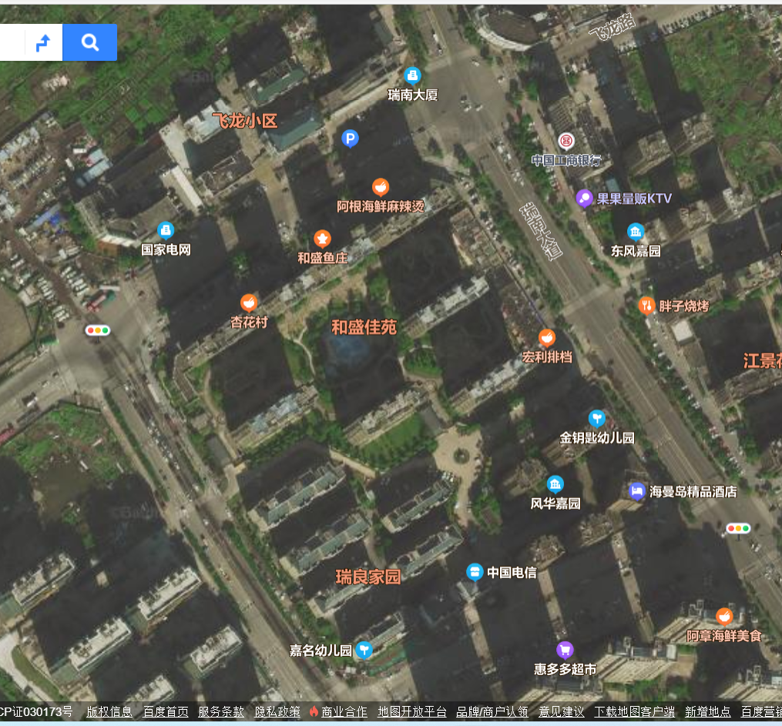

估价对象现场勘查照片
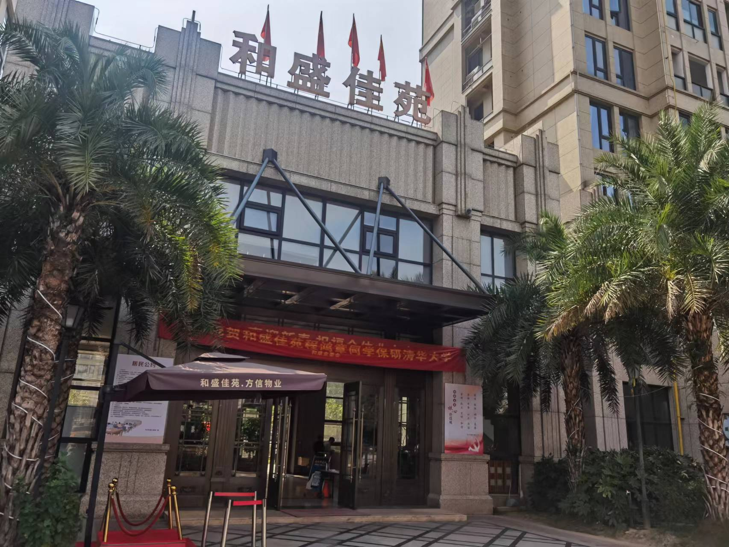 | 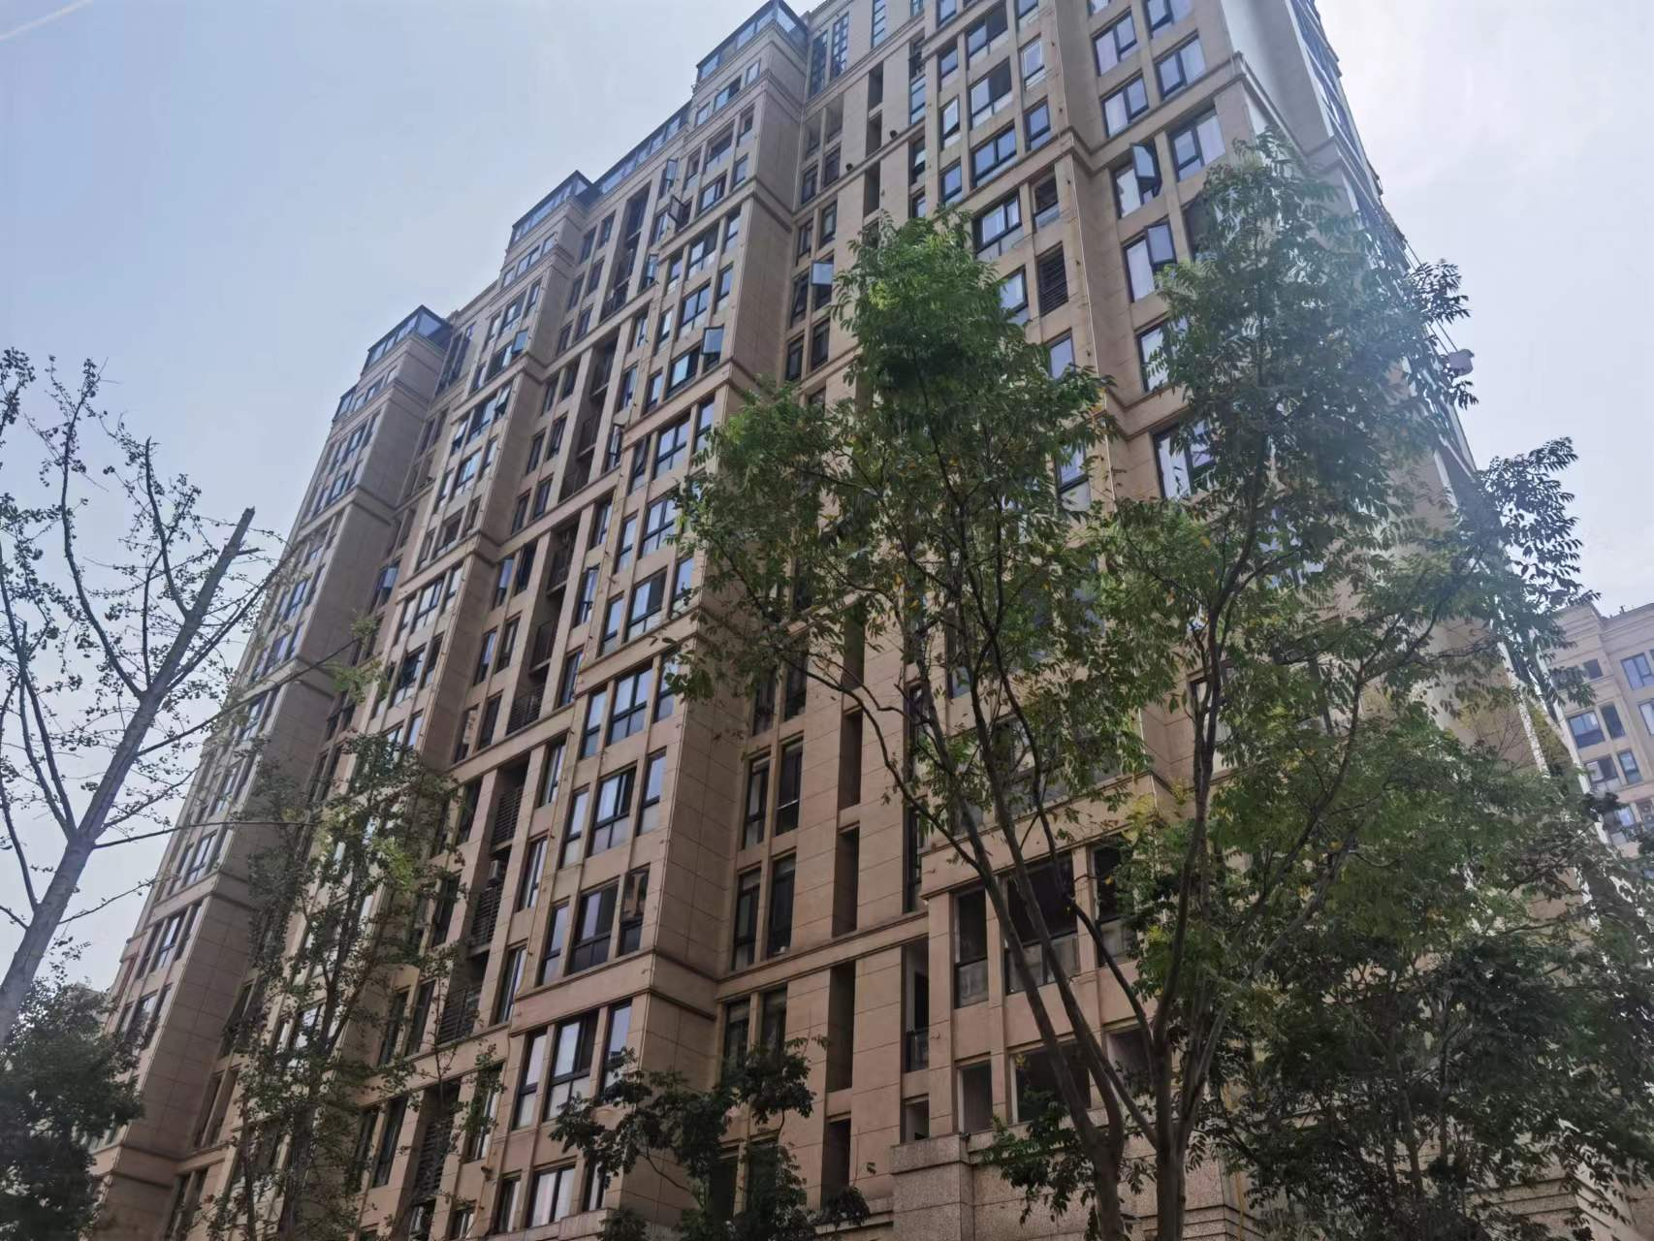
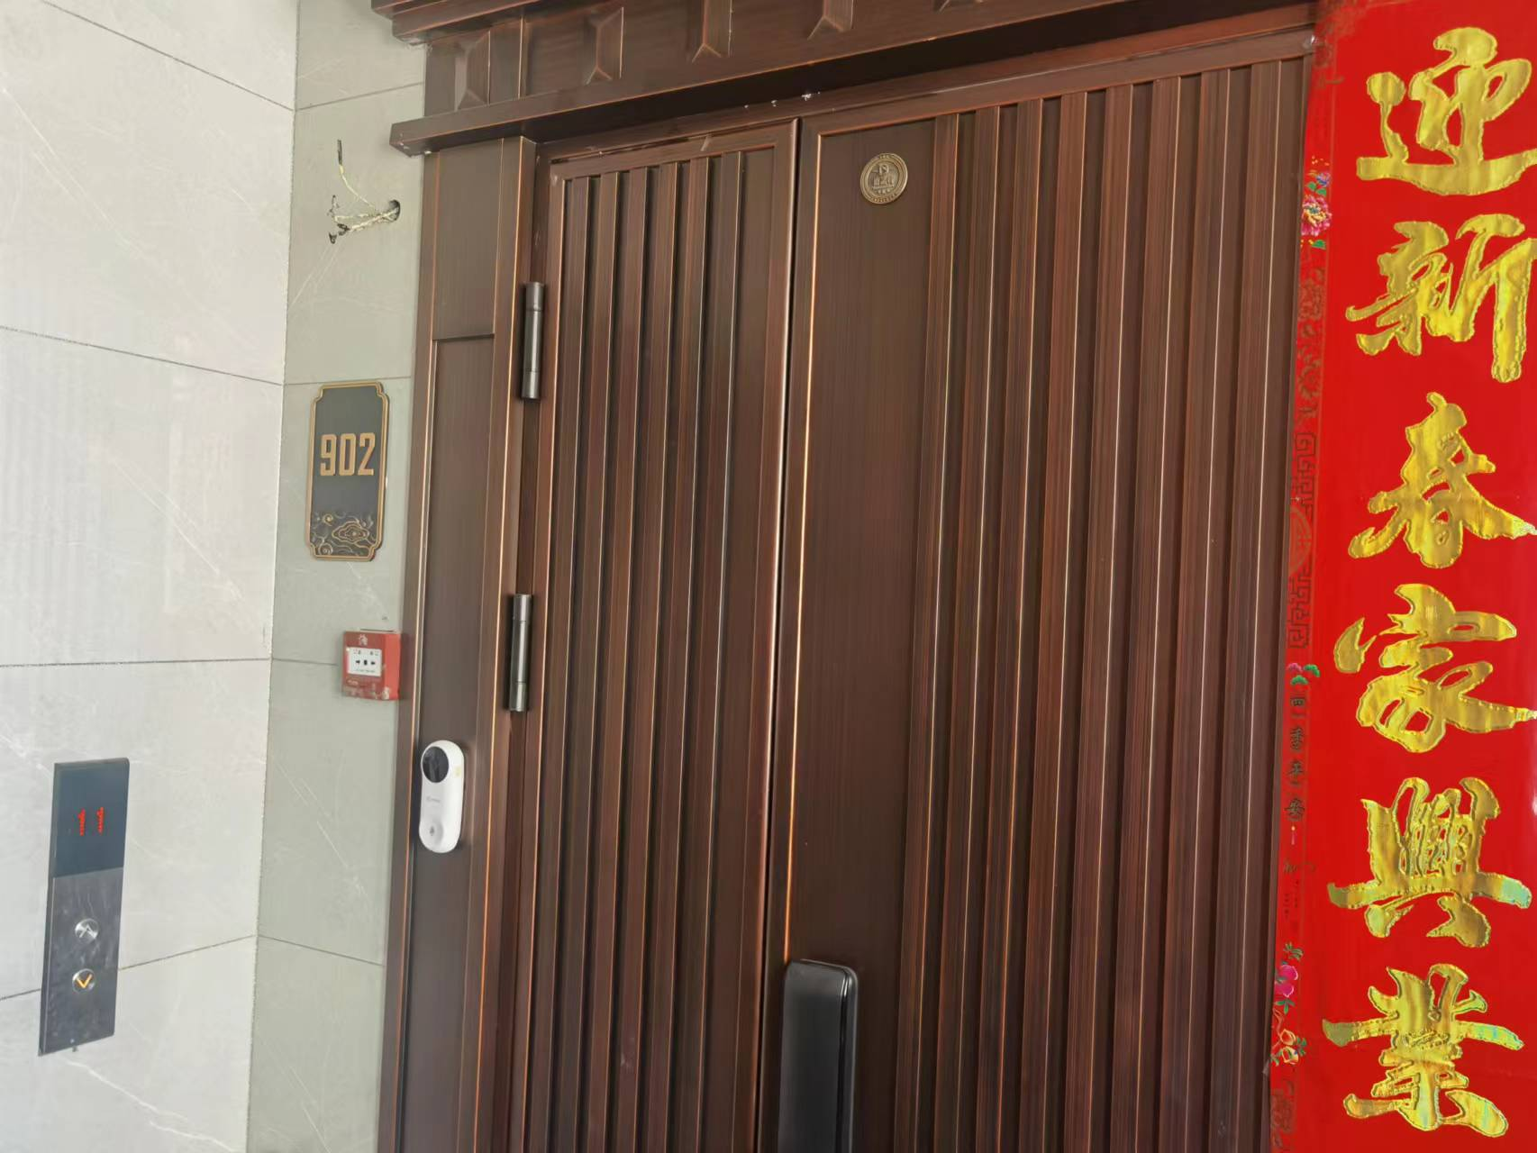 | 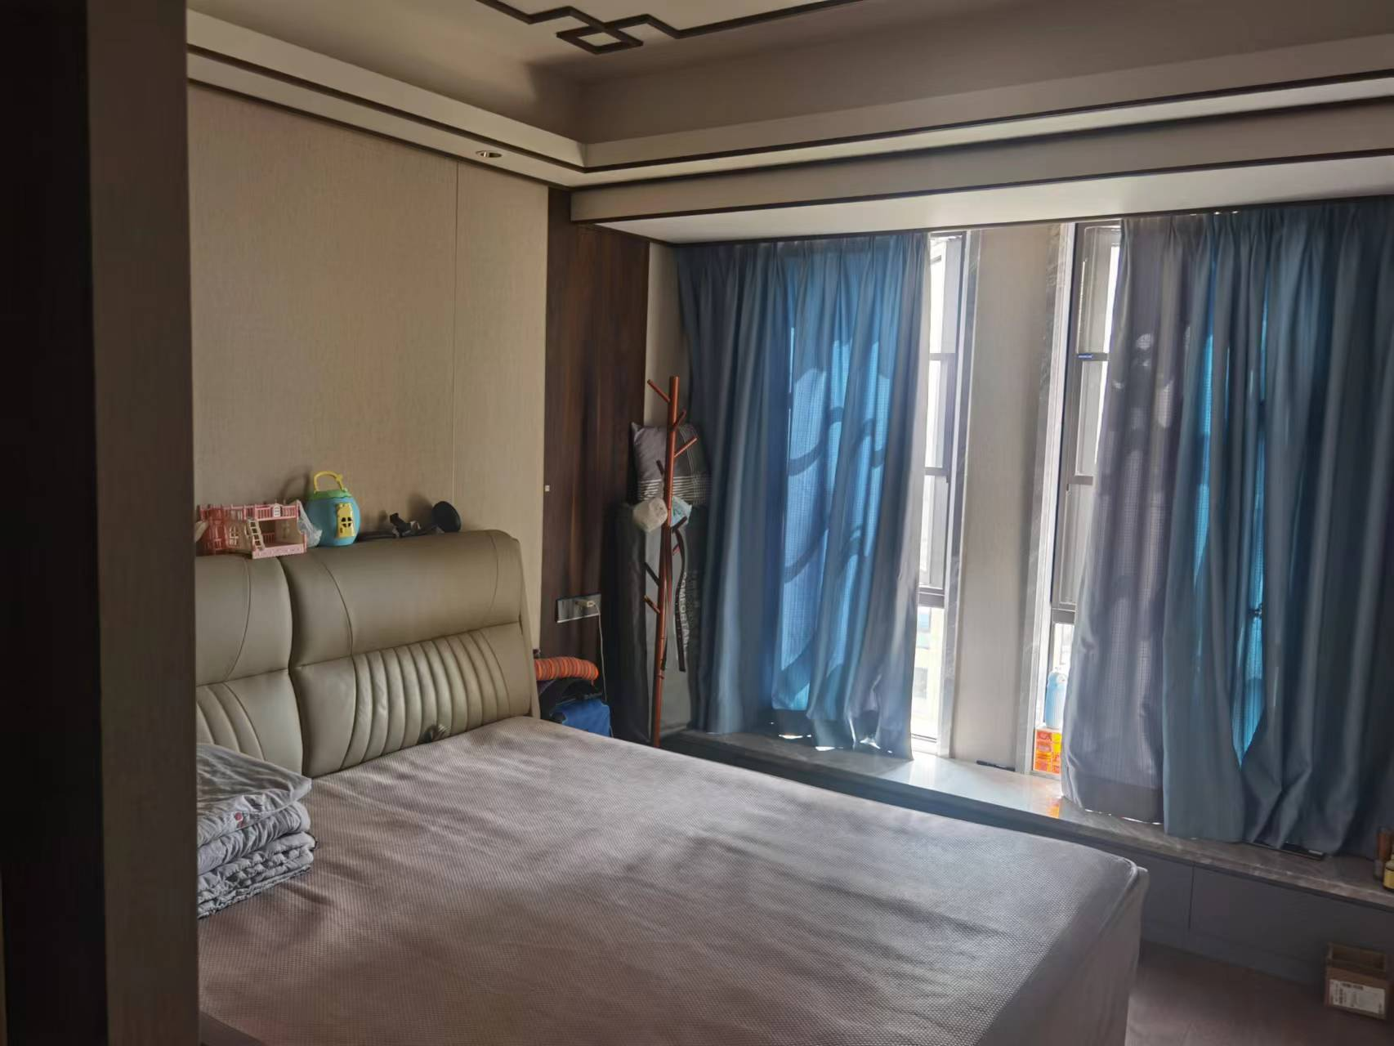
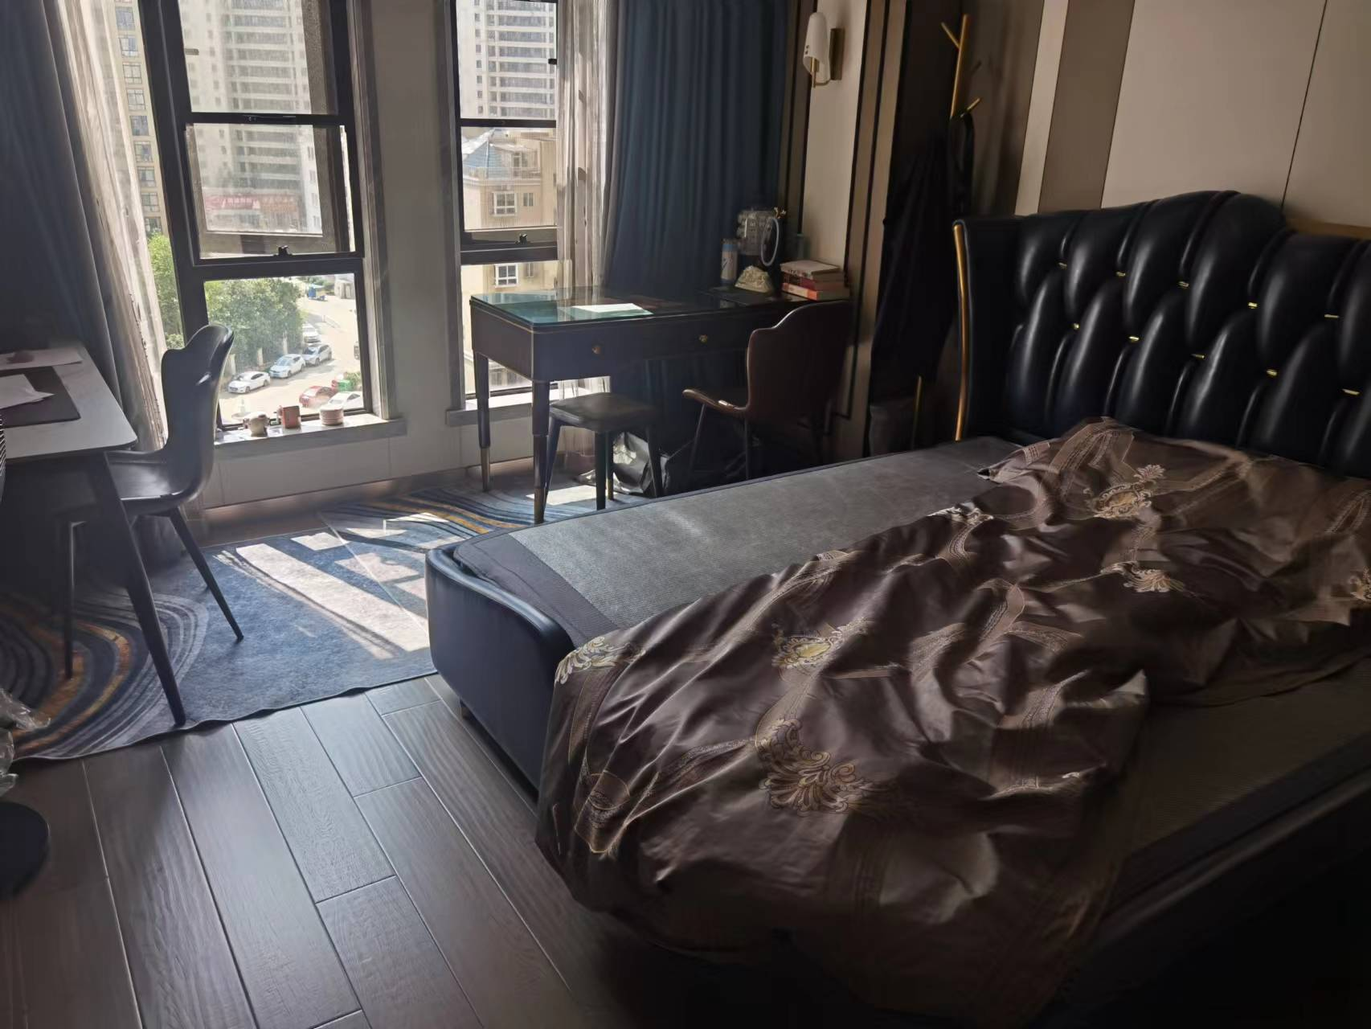 | 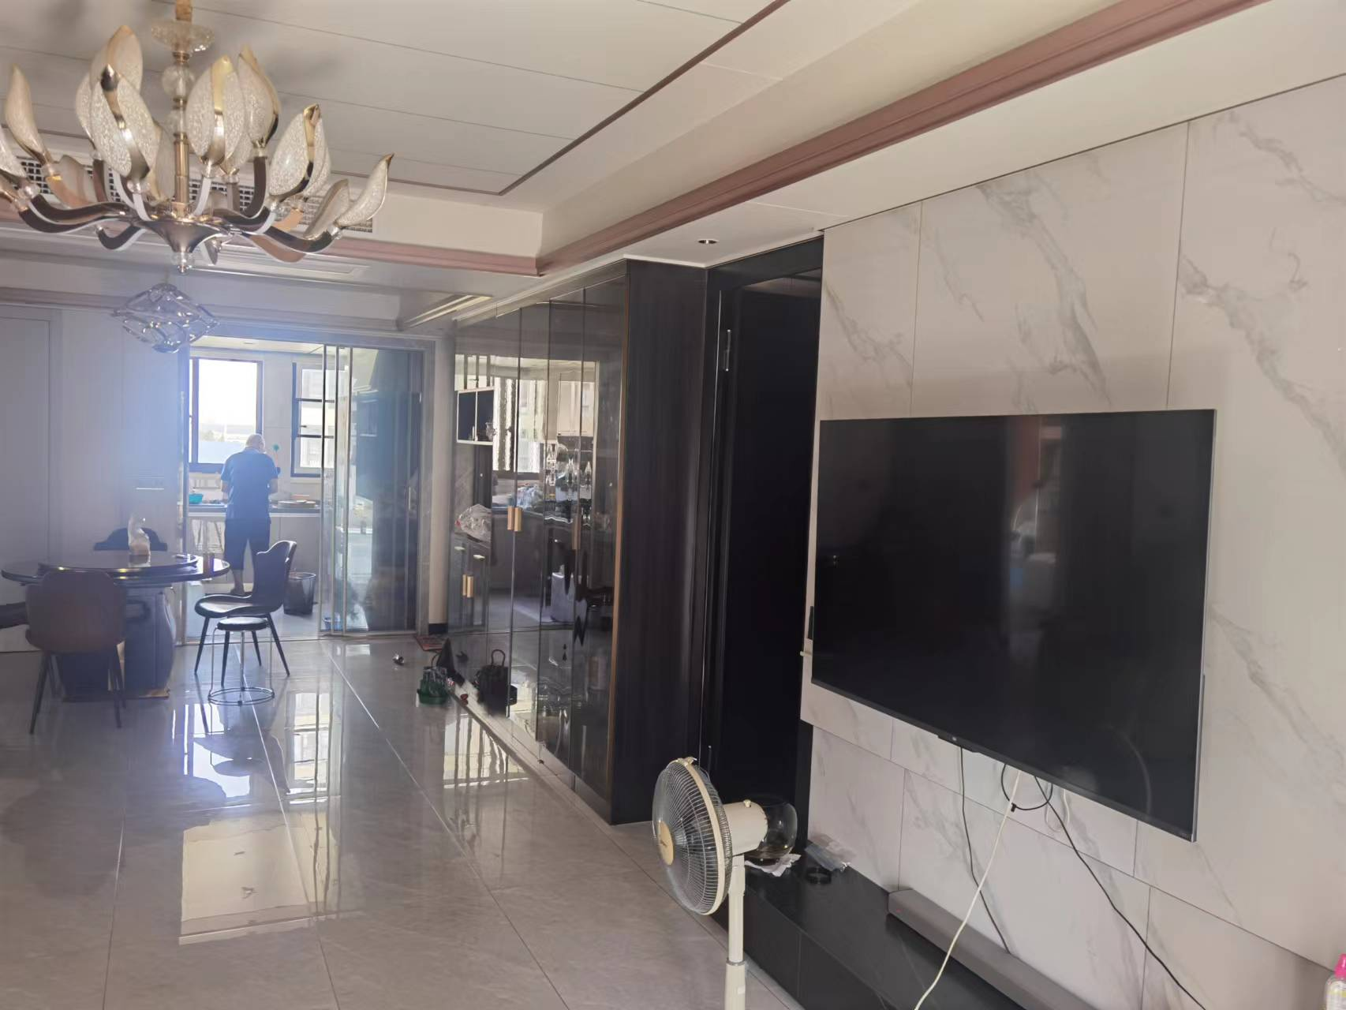

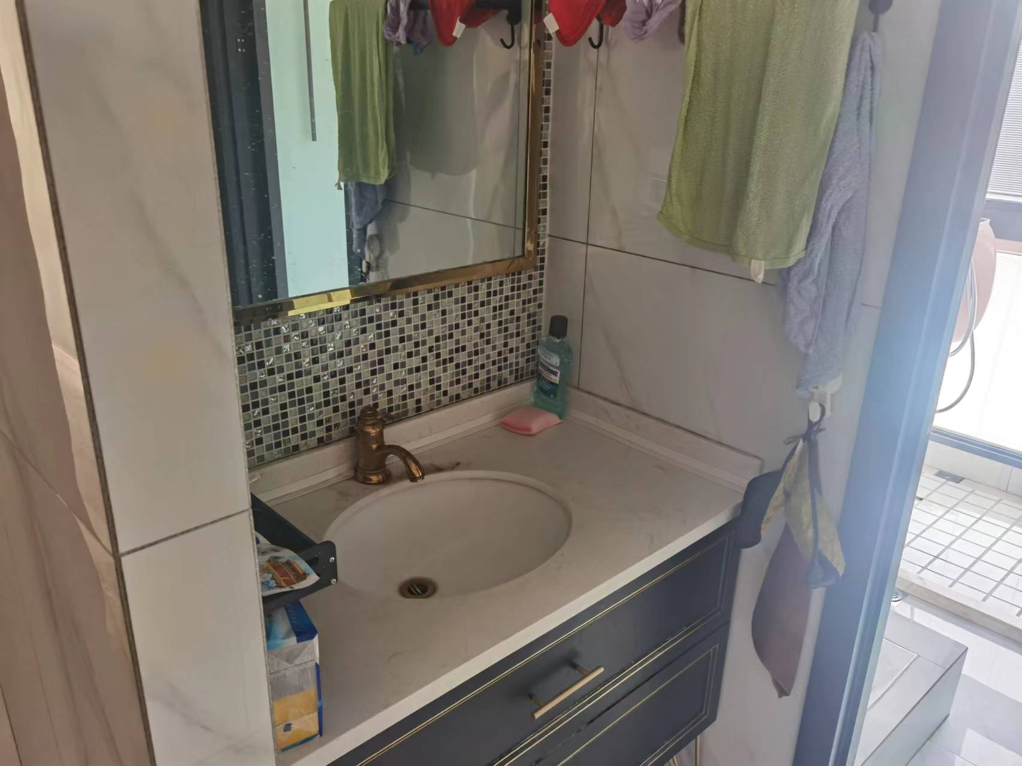 | 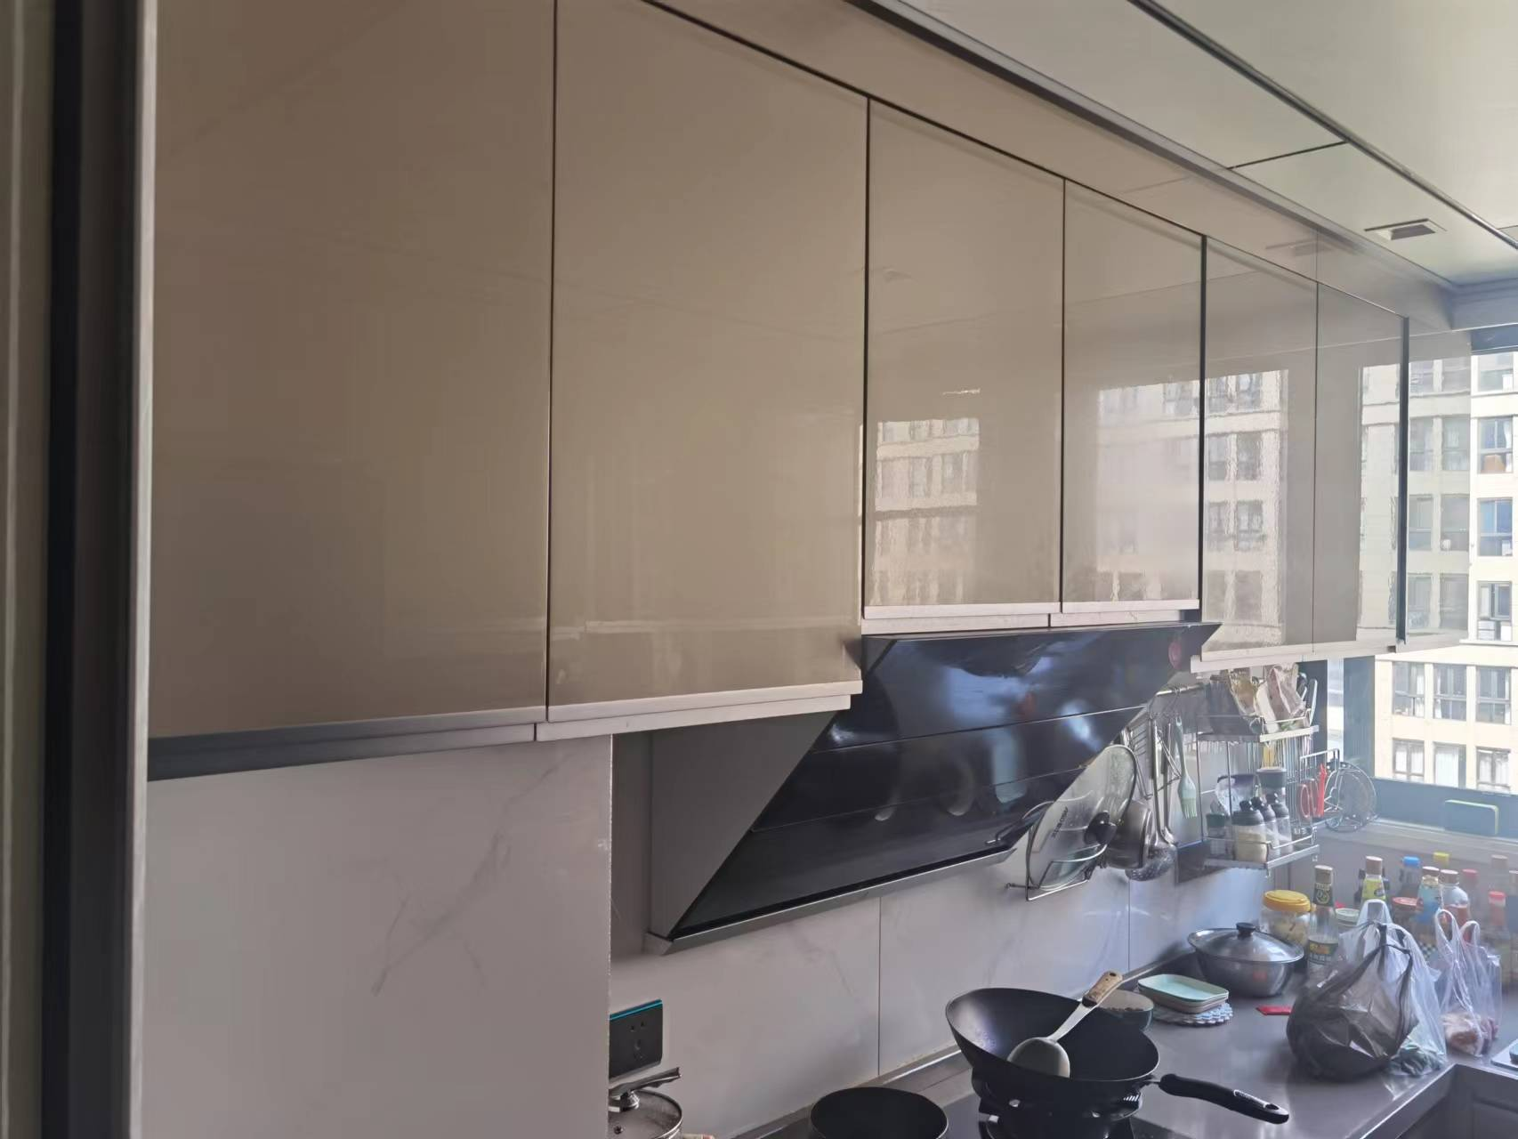
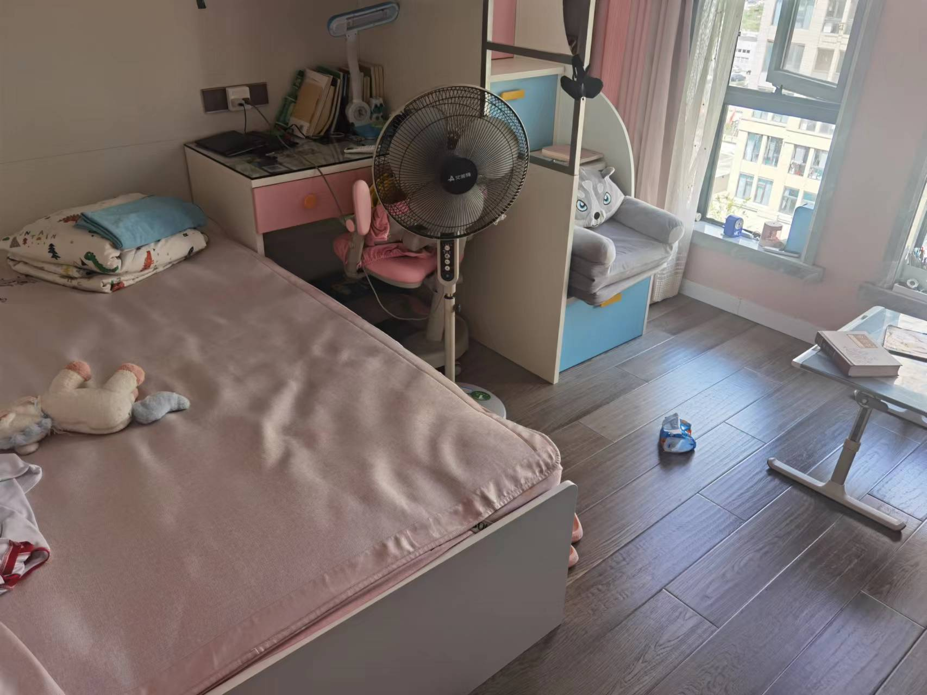 | 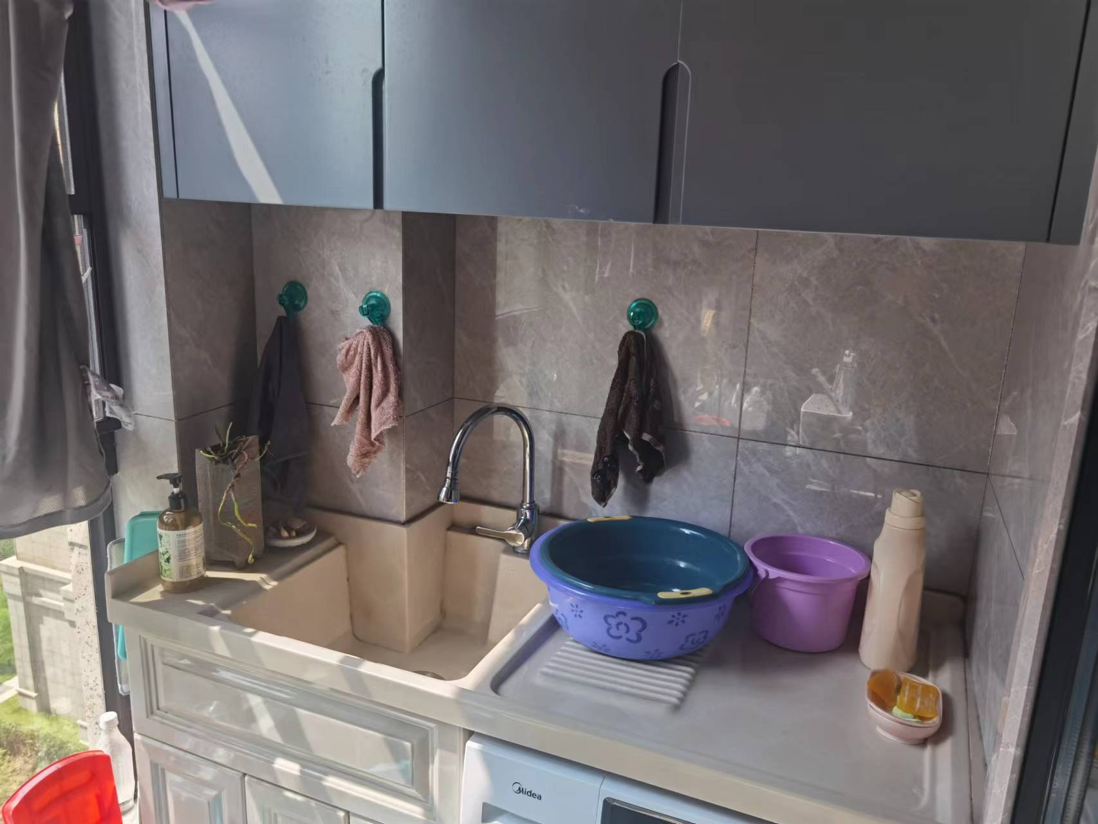
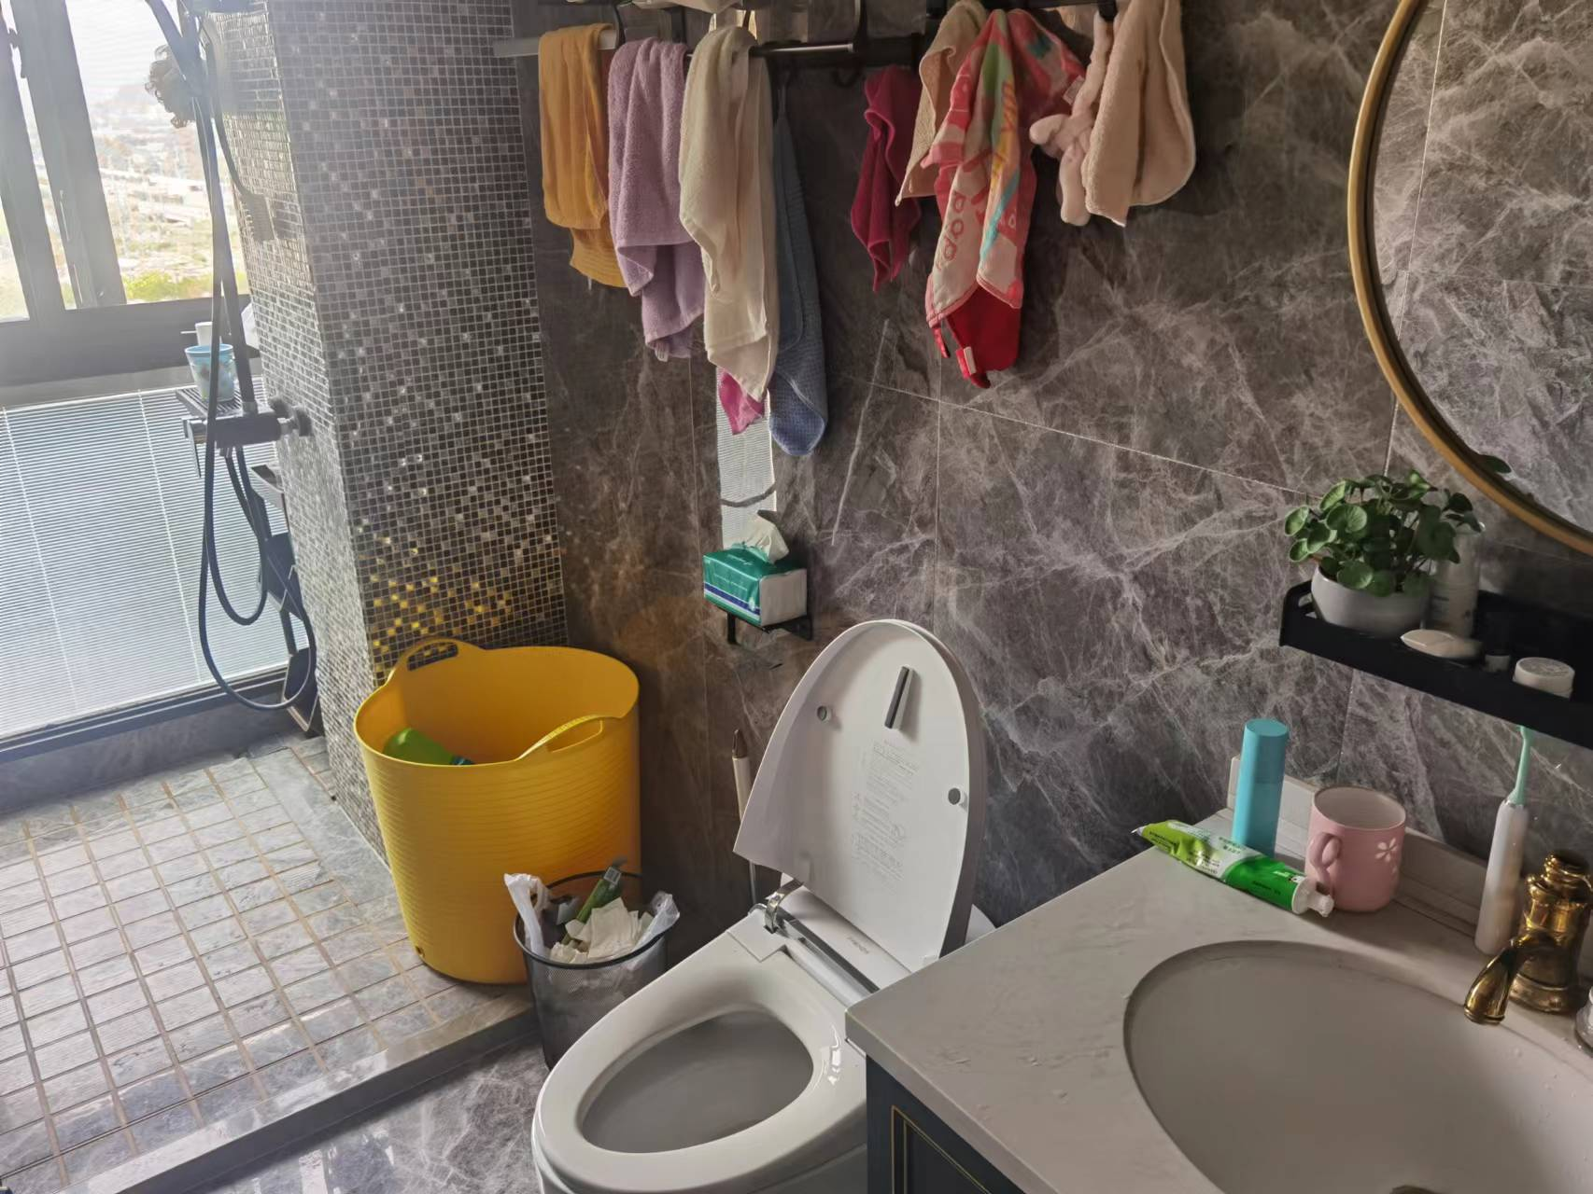 | 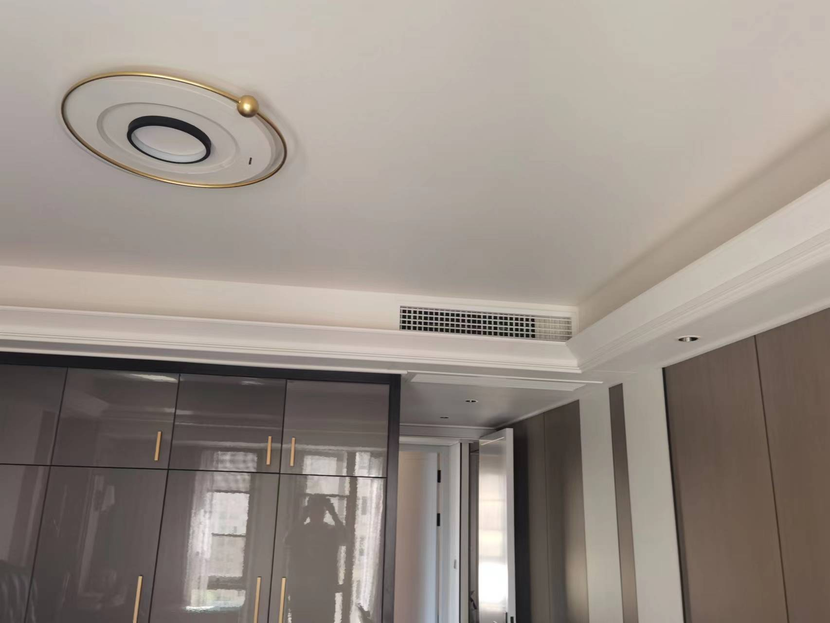

评估委托书
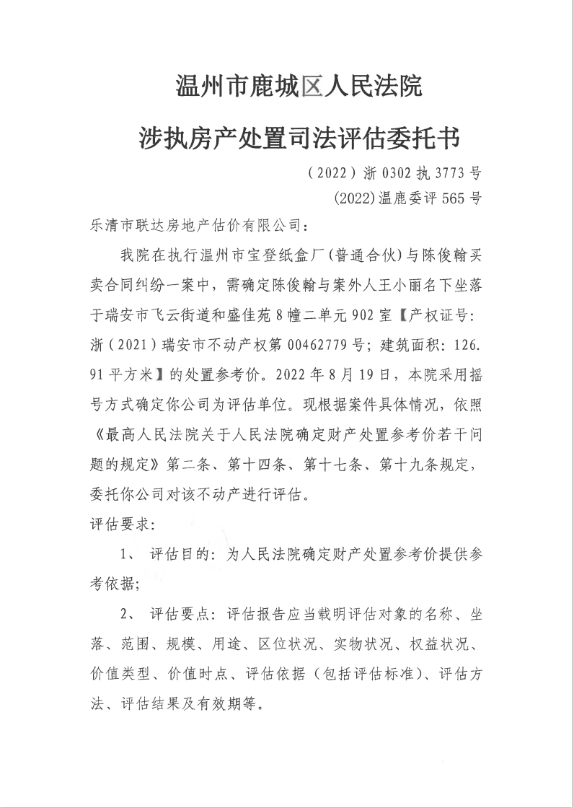

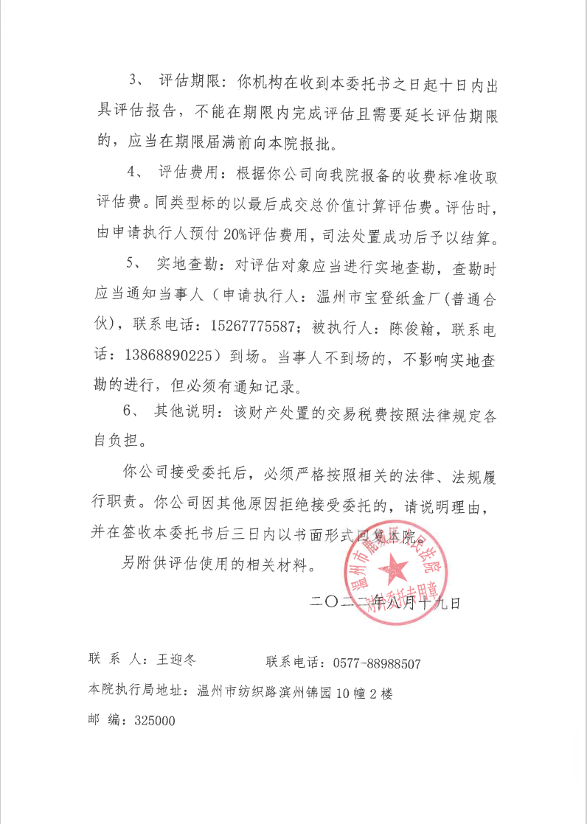

不动产信息查询记录
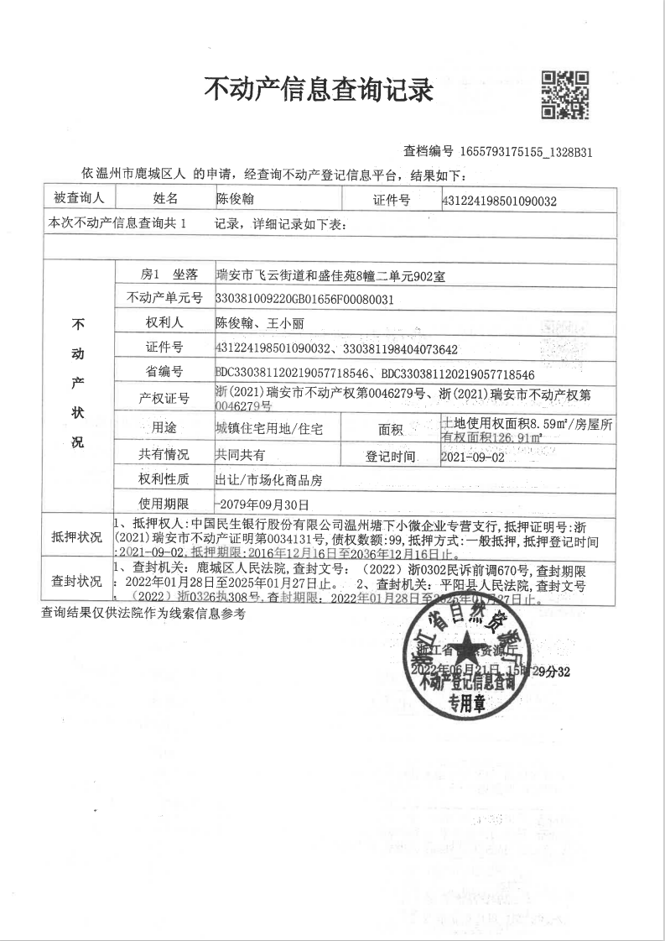

资质证书
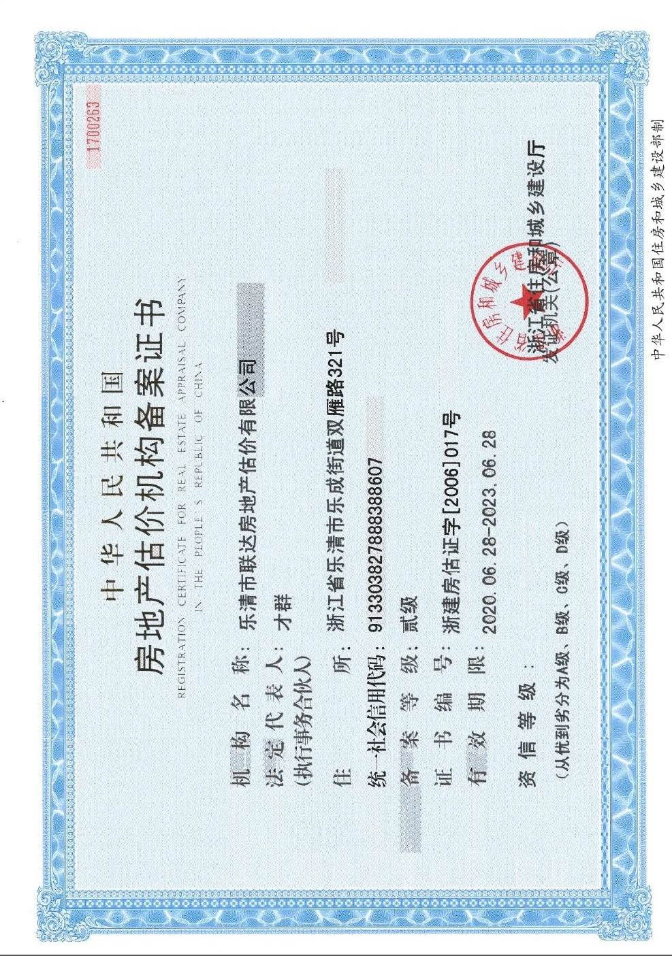

营业执照
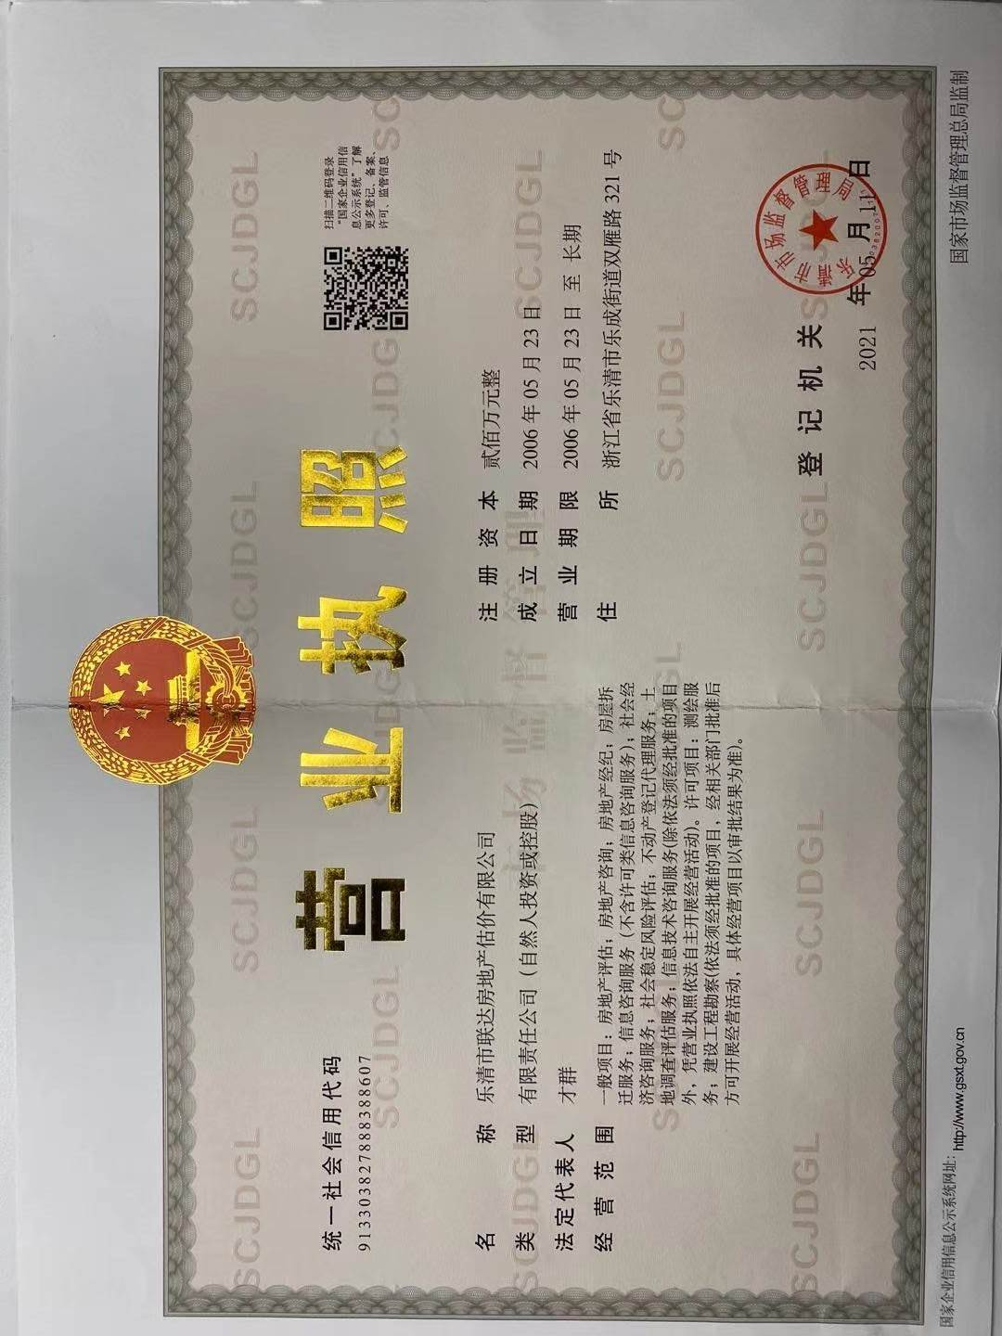

注册房地产估价师证书



